Преподаватель Левенец О.В.
Дисциплина «Биология», специальность «Сестринское дело»
Тема «Процессы матричного синтеза»
Биосинтез белка – это совокупность реакций полимеризации аминокислот в полипептидную цепь молекулы белка, протекающих в клетках на специализированных органеллах - рибосомах; нарушение биосинтеза лежит в основе многих болезней человека, животных и растений.
Первый этап биосинтеза называют транскрипцией (от лат. transcription - переписывание). На этом этапе двойная молекула ДНК расплетается, и на одной из ее нитей синтезируется нить молекулы РНК. Она отличается от ДНК тем, что состоит из одной нити, имеет другой углеводный остаток - рибозу, а азотистое основание тимин (Т) заменено в ней на урацил (У).
Синтезированная молекула матричной или информационной рибонуклеиновой кислоты (мРНК) подвергается дополнительным превращениям. В большинстве случаев исходная молекула мРНК разрезается на отдельные фрагменты. Одни фрагменты - интроны - расщепляются до нуклеотидов, а другие - экзоны - сшиваются в зрелую мРНК. Процесс соединения экзонов называют сплайсингом. Таким образом происходит процессинг (созревание) - образование молекул мРНК, представляющих непрерывную последовательность нуклеотидов, комплементарную только экзонам.
Далее молекулы мРНК выходят из ядра в цитоплазму и соединяются с рибосомами, где происходит процесс трансляции. Трансляция заключается в синтезе полипептидной цепи в соответствии с информацией, закодированной в мРНК. В результате трансляции образуется первичная структура, белка , т.е. определенная последовательность аминокислот, соединенная пептидными связями. Далее происходит образование вторичной, третичной и четвертичной структуры белка.
Полностью процесс передачи генетической информации от ДНК с помощью РНК к белкам называют экспрессией (работой) гена.
Последовательность матричных реакций при биосинтезе белков можно представить в виде схемы:
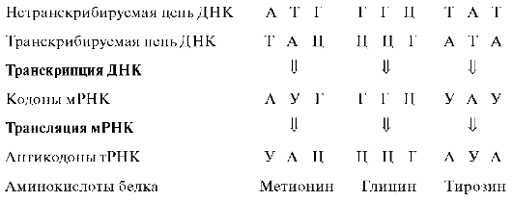
Общее число генов у человека превышает 30 тыс. Одну белковую молекулу могут кодировать несколько белковых молекул благодаря сложным механизмам регуляции.
Свойства генетического кода:
1. Код триплетен, т. е. каждую аминокислоту кодирует кодон (группа) из
трех нуклеотидов.
2. Код неперекрывающийся, т.е. один нуклеотид может входить в состав
только одного кодона.
3. Код считывается без запятых, только в одном направлении.
4. Код специфичный, т.е. один кодон кодирует только одну аминокислоту.
5. Код вырожденный, т. е. одной аминокислоте могут соответствовать
несколько кодонов (кодонов — 64, аминокислот — 20, исключены
аминокислоты метионин и триптофан).
6. Код универсален, т. е. он един для всех организмов.
7. В генетическом коде существует несколько специфических кодонов,
например, кодон- инициатор АУГ, который служит сигналом,
запускающим биосинтез белка и кодоны- терминаторы - УАА, УАГ, УГА,
которые обрывают синтез белка.

